附件2

一次性使用配药用注射器注册
技术审查指导原则

本指导原则旨在为申请人进行一次性使用配药用注射器注册申报提供技术指导，同时也为药品监督管理部门对注册申报资料的审评提供技术参考。
本指导原则是对一次性使用配药用注射器注册申报资料的一般要求，申请人应依据具体产品的特性对注册申报资料的内容进行充实和细化，并依据具体产品的特性确定其中的具体内容是否适用，若不适用，需具体阐述其理由及相应的科学依据。
本指导原则是对申请人和审查人员的指导性文件，但不包括注册审批所涉及的行政事项，亦不作为法规强制执行，如果有能够满足相关法规要求的其他方法，也可以采用，但是需要提供详细的研究资料和验证资料。应在遵循相关法规和标准的前提下使用本指导原则。
本指导原则是在现行法规和标准体系以及当前认知水平下制定的，随着法规和标准的不断完善，以及科学技术的不断发展，本指导原则相关内容也将进行适时的调整。
一、适用范围
本指导原则的适用于《医疗器械分类目录》中按照第二类医疗器械管理的配药用注射器。
本指导原则所适用的一次性使用配药用注射器是指临床用于配制药品时所用到的普通型配药用注射器（不包括带有各种过滤器或直接连接粉针瓶与输液软袋的配药装置）。
二、技术审查要点
（一）产品名称要求
产品名称应符合《医疗器械通用名称命名规则》（国家食品药品监督管理总局令第19号）等相关法规、规范性文件的要求。产品名称应以体现产品的工作原理、技术结构特征、功能属性为基本准则，如 “一次性使用配药用注射器”。
（二）产品的结构和组成
一次性使用配药用注射器由配药器配药针组成。
典型的配药器结构为二件、三件；型式为中头式、偏头式；容量有10 mL、20 mL、30 mL、50 mL、100 mL等。一般由标尺、零刻度线、分度容量线、公称容量刻度线、外套卷边、锥头、外套、活塞、芯杆、按手组成。
典型的配药针型式为侧孔针、斜面针；规格有0.9mm、1.2 mm、1.4 mm、1.6 mm、1.8 mm、2.1 mm、2.4 mm等；一般由针座、针管、护套组成。
1
2
3
4
5
6
7
8
9
10
11
12
13
斜面针管
侧孔针管
一次性使用配药用注射器结构如如图1所示。

图1
1.按手；2.芯杆；3.外套卷边；4.公称容量刻度线；5.分度容量线；
6.标尺；7.外套； 8.活塞；9.零刻度线；10.锥头；11.针座；
12.针管；13.护套
注：本示意图仅说明配药器的结构，并非为标准规定的唯一型式。

产品图示举例如图2
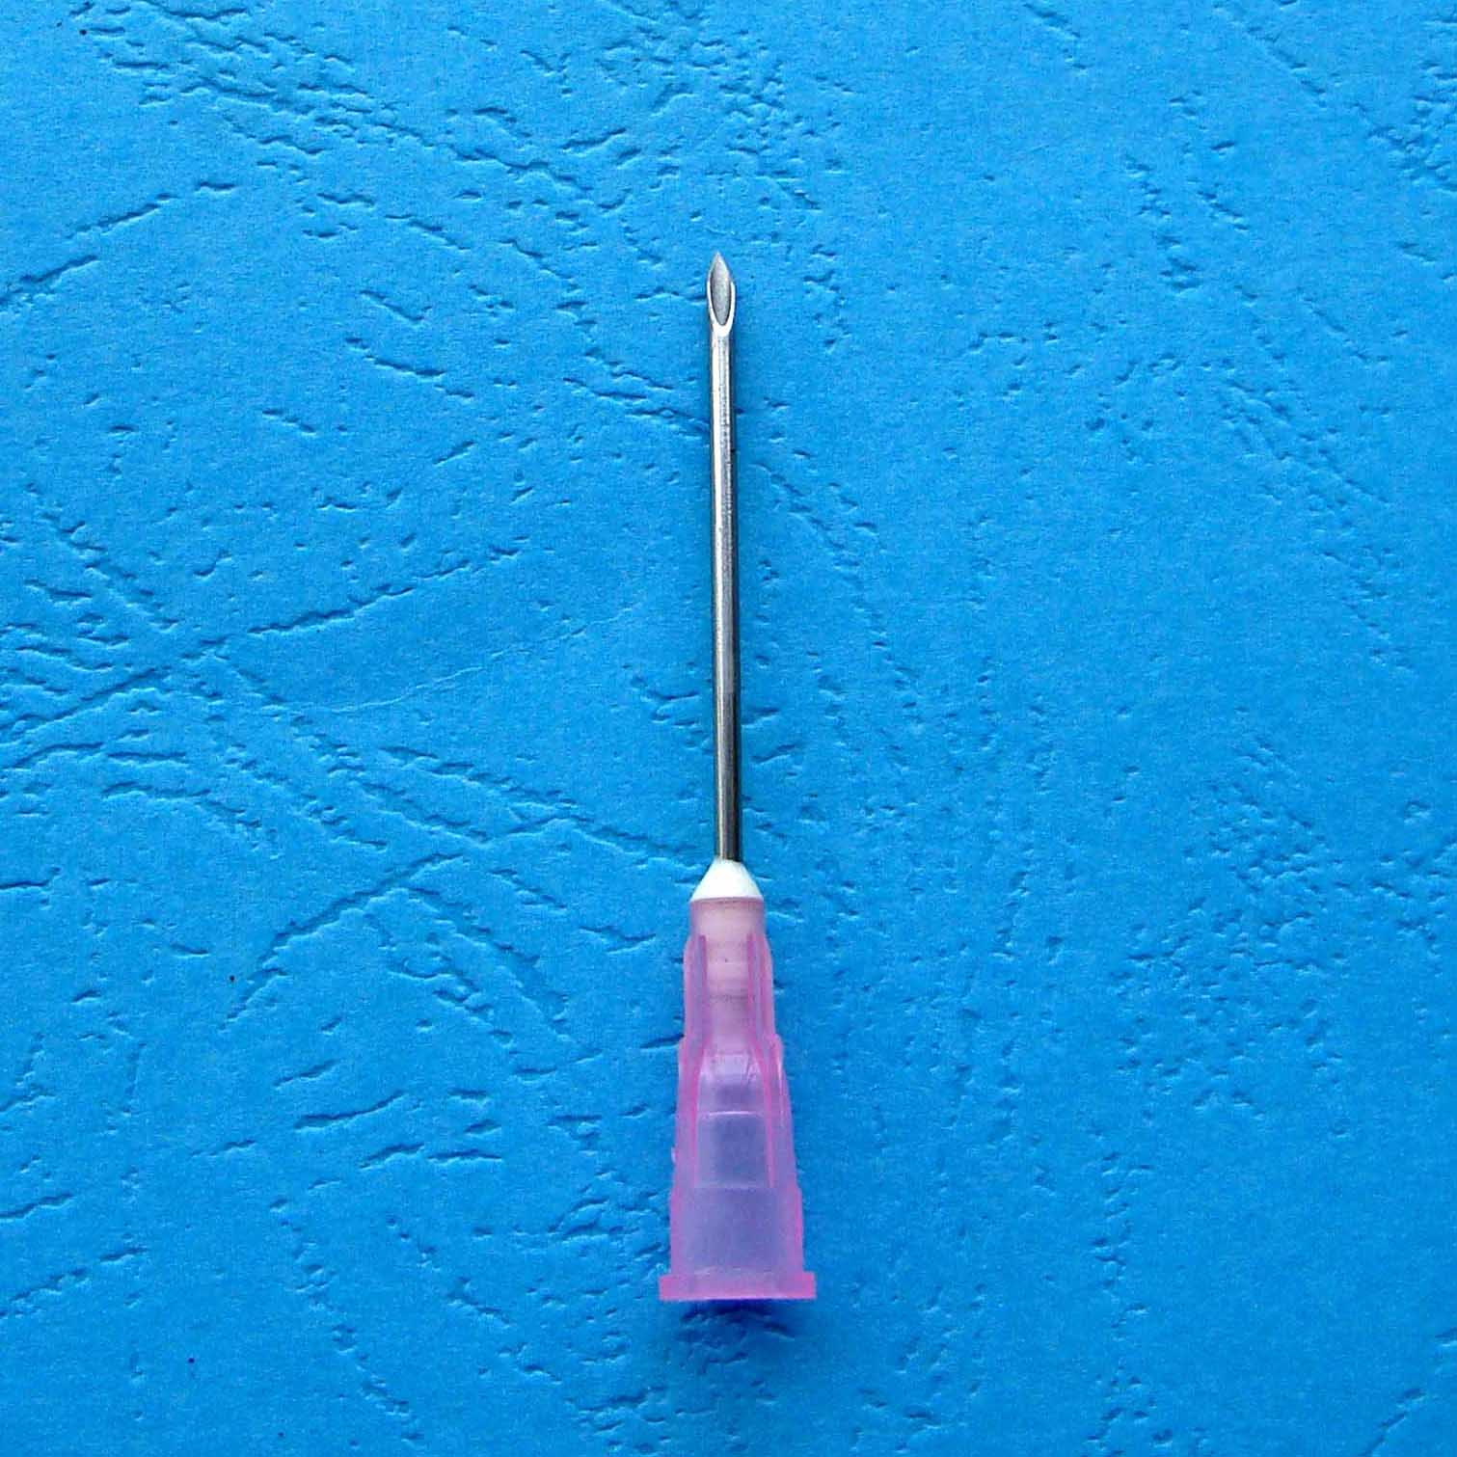
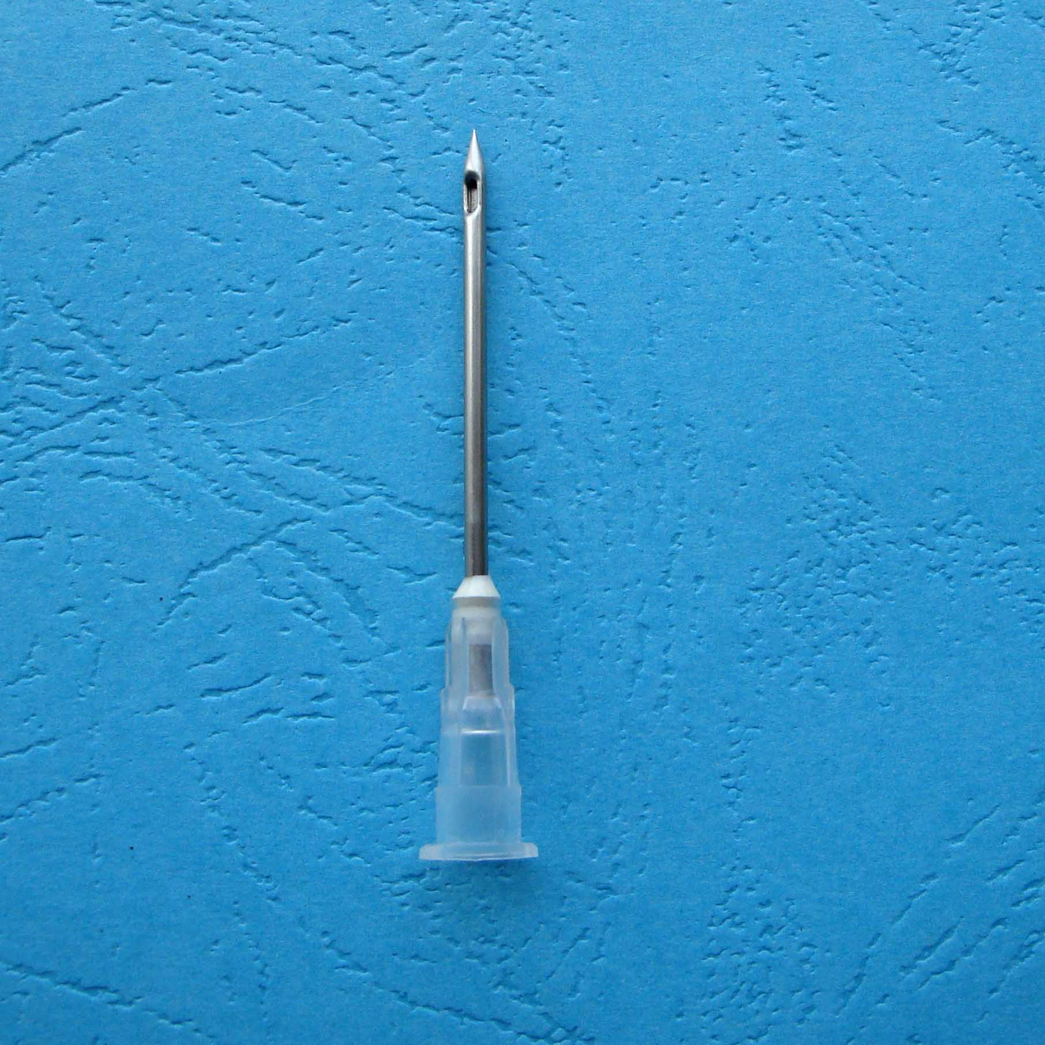
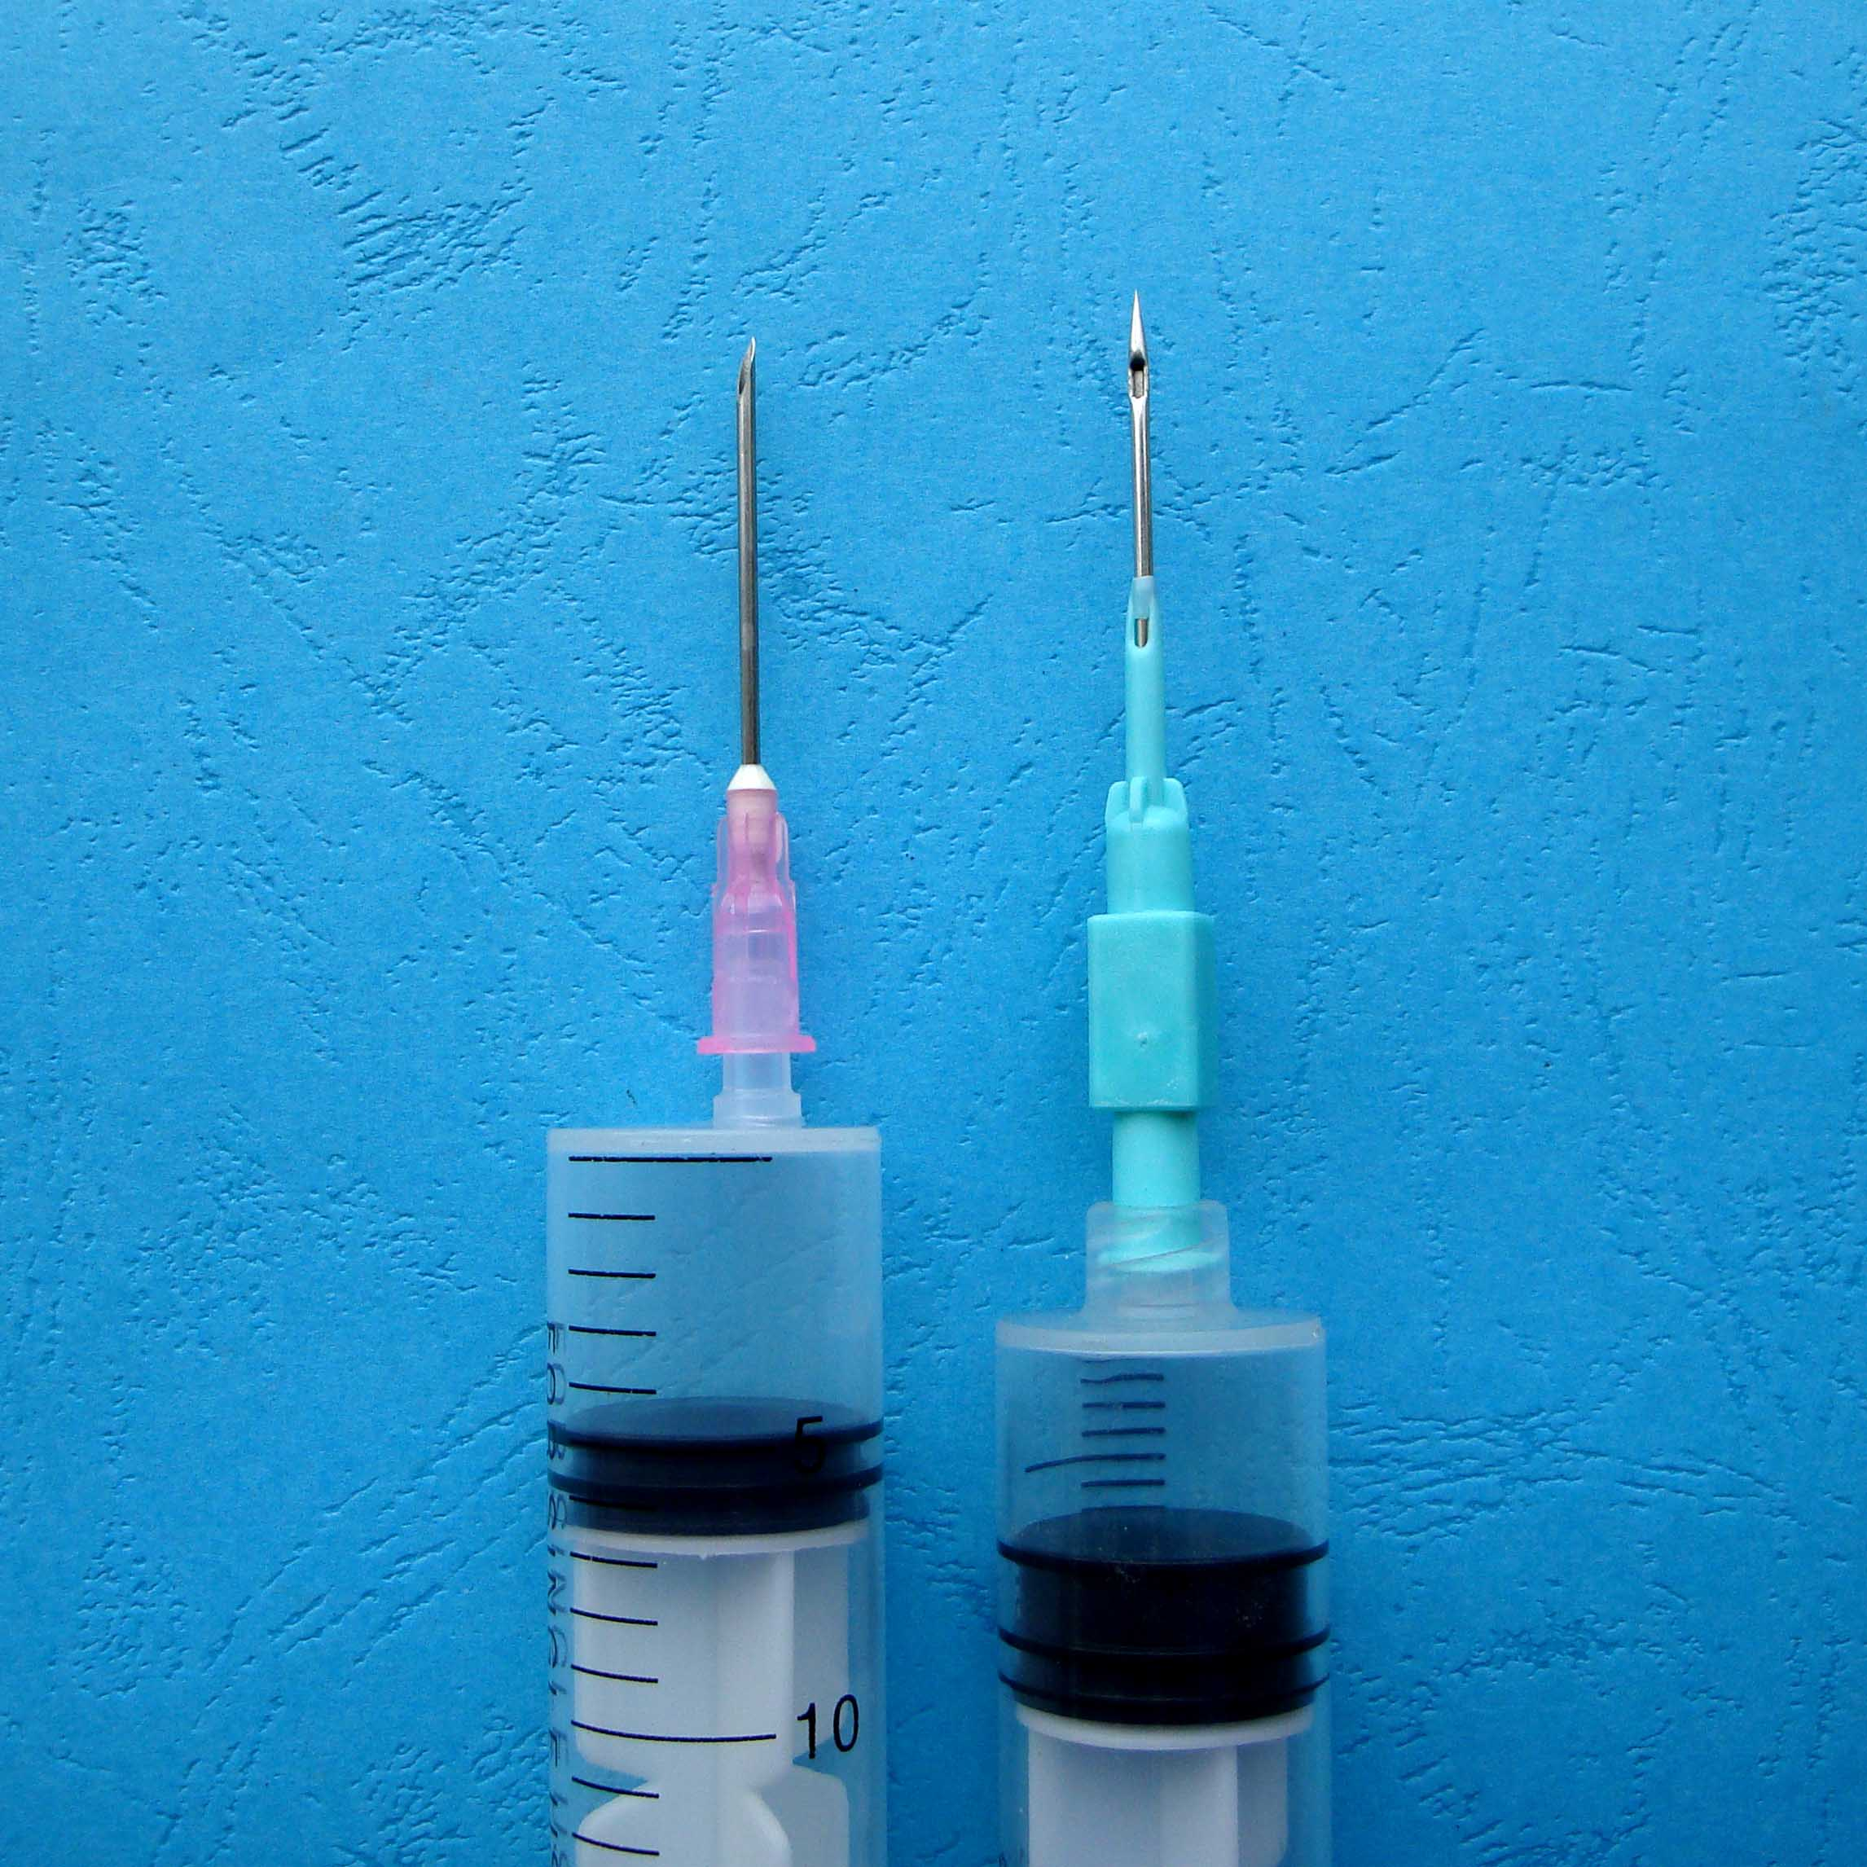
配药器 带针

配药针（斜面）
配药针（侧孔）

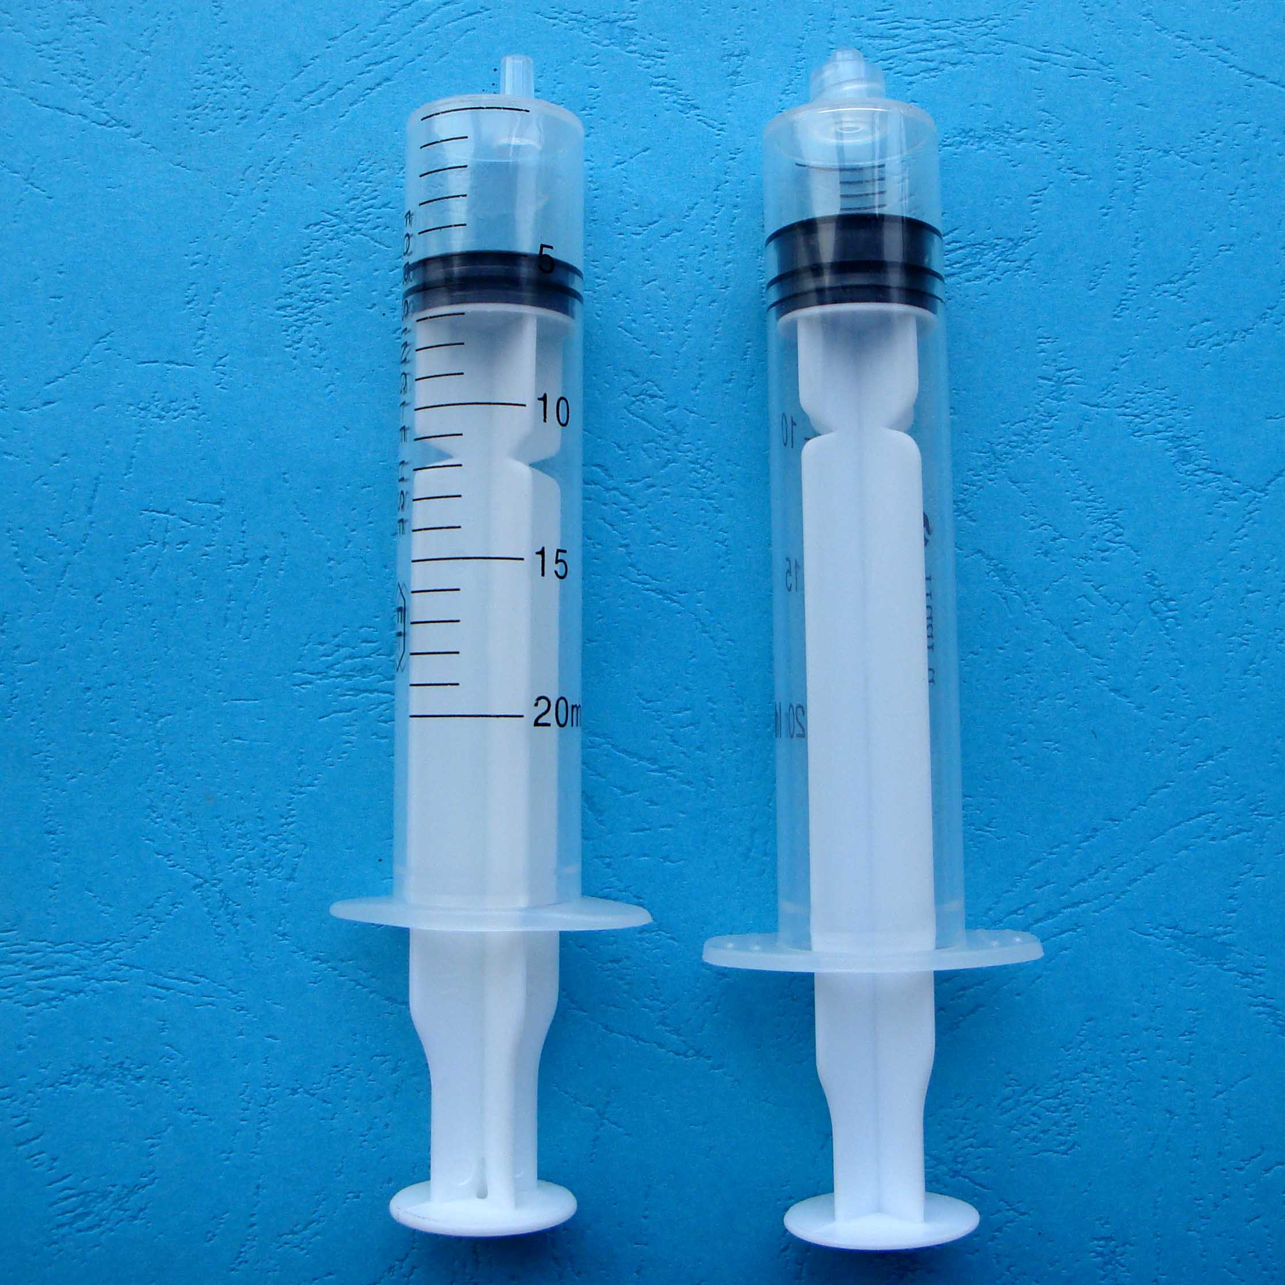
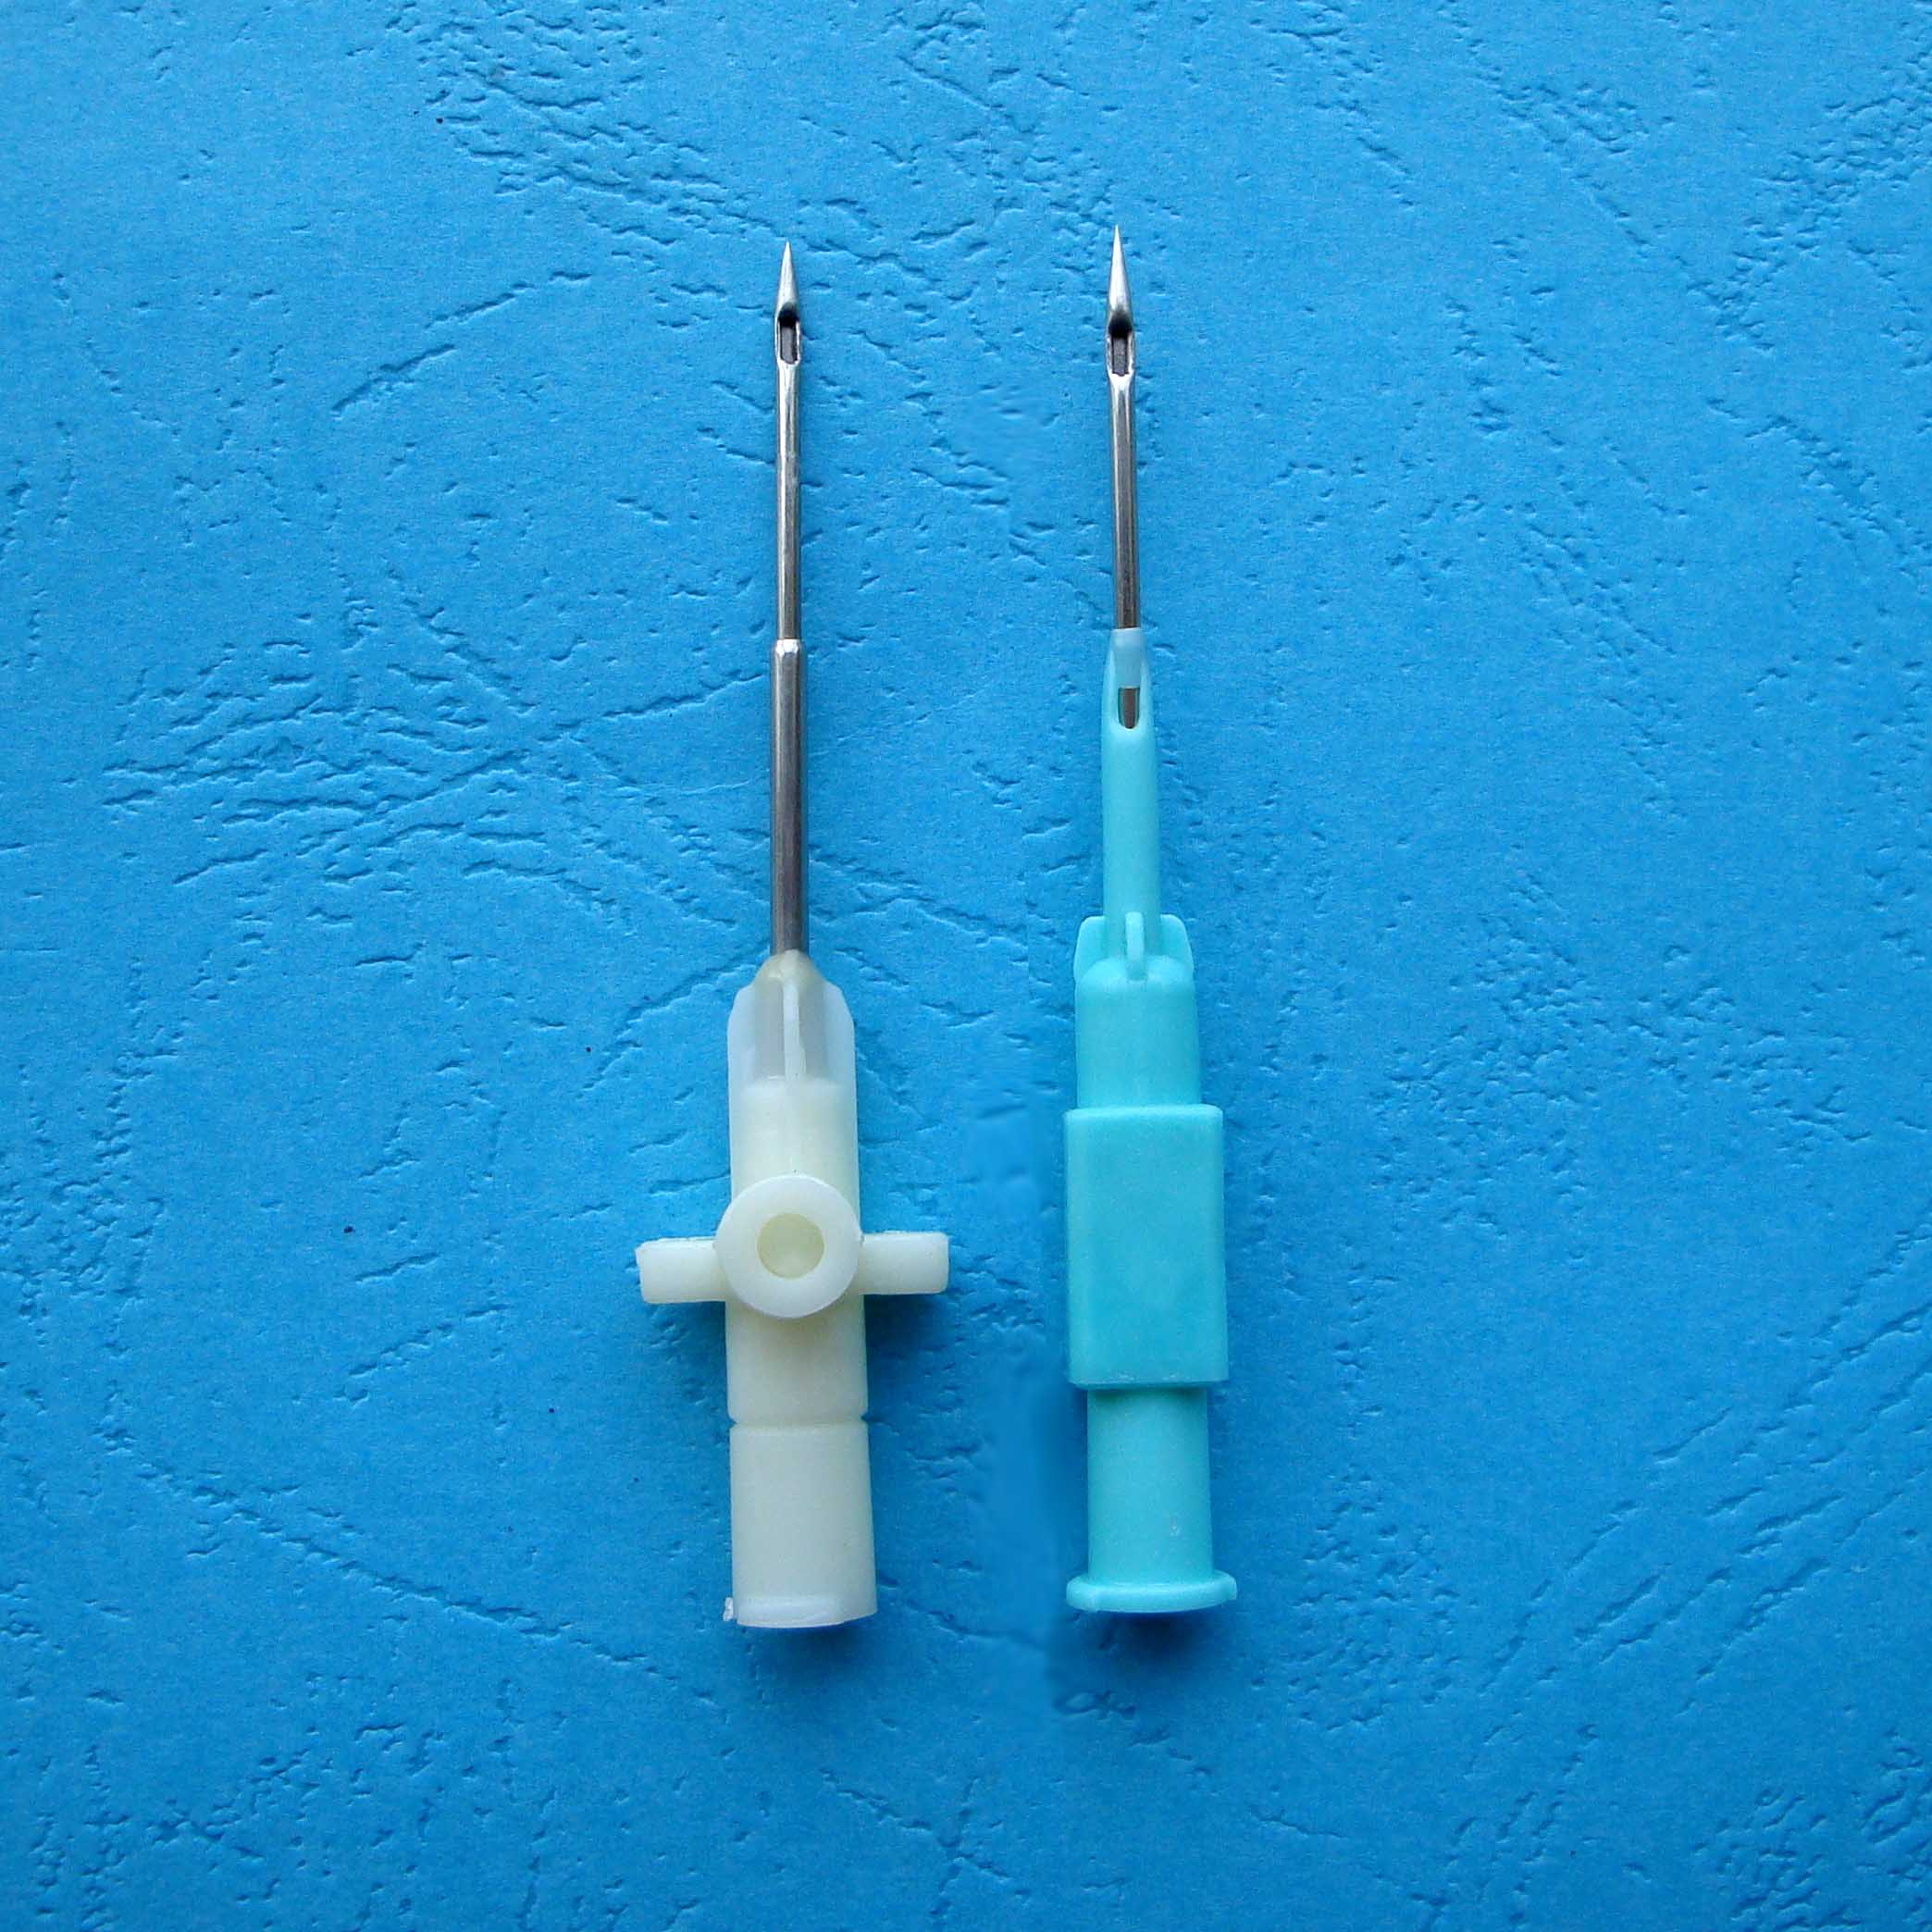
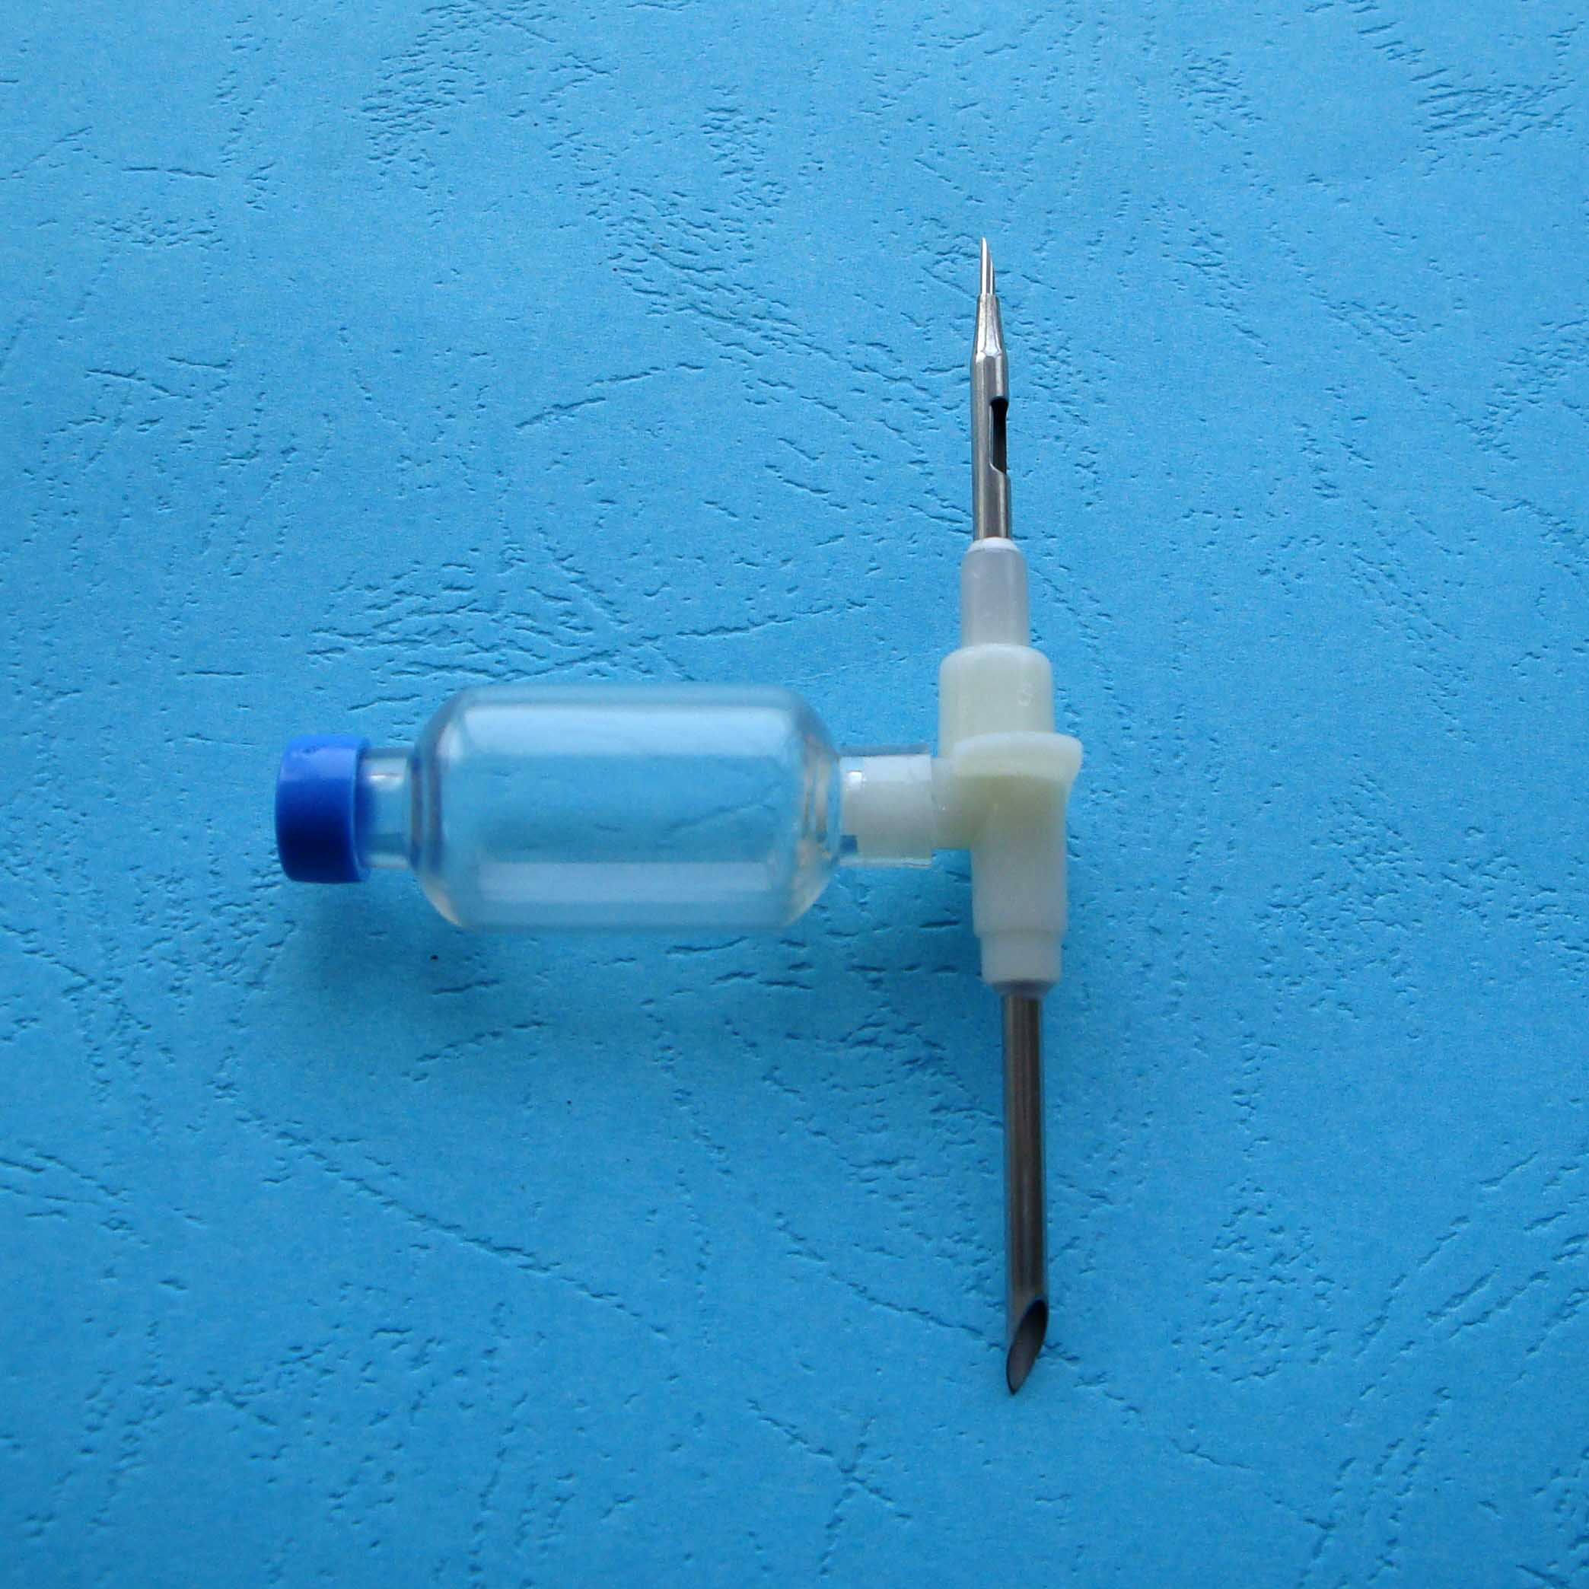
配药针（带空气过滤）
配药针（特殊型）
三件式配药器（偏头/中头）

图2

（三）产品工作原理/作用机理
一次性使用配药用注射器临床使用时是借助外力推（拉）配药器芯杆带动活塞抽吸药液注入输液容器内；或先吸取稀释剂，将稀释剂注射进入粉针瓶中使粉针剂溶解，再将稀释好的药液注入输液容器内，供患者输液用。
因该产品为非直接治疗类医疗器械，故本指导原则不包含产品作用机理的内容。
（四）注册单元划分的原则和实例
一次性使用配药用注射器注册单元原则上以产品的技术原理、结构组成、性能指标和适用范围为划分依据。
如产品结构、功能特殊应另行划分注册单元。
（五）产品适用的相关标准
表1 相关产品标准
标准编号 | 标准名称
GB 15810—2001 | 《一次性使用无菌注射器》
GB 15811—2016 | 《一次性使用无菌注射针》
GB 18279.1—2015 | 《医疗保健产品灭菌 环氧乙烷 第1部分：医疗器械灭菌过程的开发、确认和常规控制的要求》
GB/T 18279.2—2015 | 《医疗保健产品的灭菌 环氧乙烷 第2部分：GB 18279.1应用指南》
GB/T 191—2008 | 《包装储运图示标志》
GB/T 1962.1—2015 | 《注射器、注射针及其他医疗器械用6%（鲁尔）圆锥接头 第1部分：通用要求》
GB/T 2828.1—2012 | 《计数抽样检验程序 第1部分：按接收质量限（AQL）检索的逐批检验抽样计划》
GB/T 2829—2002 | 《周期检验计数抽样程序及表（适用于对过程稳定性的检验）》
GB/T 14233.1—2008 | 《医用输液、输血、注射器具检验方法 第1部分：化学分析方法》
GB/T 14233.2—2005 | 《医用输液、输血、注射器具检验方法 第2部分：生物学试验方法》
GB/T 16886.1—2011 | 《医疗器械生物学评价 第1部分：风险管理过程中的评价与试验》
GB/T 16886.5—2017 | 《医疗器械生物学评价 第5部分：体外细胞毒性试验》
GB/T 16886.10—2017 | 《医疗器械生物学评价 第10部分：刺激与皮肤致敏试验》
GB/T 16886.11—2011 | 《医疗器械生物学评价 第11部分：全身毒性试验》
GB/T 18457—2015 | 《制造医疗器械用不锈钢针管》
GB/T 19633.1—2015 | 《最终灭菌医疗器械包装 第1部分：材料、无菌屏障系统和包装系统的要求》
GB/T 19633.2—2015 | 《最终灭菌医疗器械包装第2部分：成形、密封和装配过程确认的要求》
YY/T 0114—2008 | 《医用输液、输血、注射器具用聚乙烯专用料》
YY/T 0242—2007 | 《医用输液、输血、注射器具用聚丙烯专用料》
YY/T 0243—2016 | 《一次性使用注射器用活塞》
YY/T 0296—2013 | 《一次性使用注射针 识别色标》
YY/T 0313—2014 | 《医用高分子产品 包装和制造商提供信息的要求》
YY/T 0316—2016 | 《医疗器械 风险管理对医疗器械的应用》
YY/T 0466.1—2016 | 《医疗器械 用于医疗器械标签、标记和提供信息的符号 第1部分：通用要求》
YY/T 0821—2010 | 《一次性使用配药用注射器》
（注：本指导原则中标准适用最新版本，下同）
上述标准包括了注册申报资料中涉及到的标准。有的注册申请人还会根据产品的特点引用一些行业外的标准和一些较为特殊的标准。
产品适用及引用标准的审查可以分两步来进行。首先对引用标准的齐全性和适宜性进行审查，也就是在编写注册申报资料时是否引用与产品相关的国家标准、行业标准，以及引用是否准确。可以通过对注册申报资料中引用文件是否引用了相关标准，以及所引用的标准是否适宜来进行审查。此时，应注意标准编号、标准名称是否完整规范，年代号是否有效。
其次对引用标准的采纳情况进行审查。即所引用的标准中的条款要求，是否在产品技术要求中进行了实质性的条款引用。这种引用通常采用两种方式，文字表述繁多内容复杂的可以直接引用标准及条文号，比较简单的也可以直接引述具体要求。
如有新版强制性国家标准、行业标准发布实施，产品性能指标等要求应执行最新版本的国家标准、行业标准。
（六）产品的适用范围/预期用途/禁忌症
产品供临床抽取、溶解、配制药液使用。应该当明确说明该器械不适宜运用的某些疾病、情况或特定人群（如儿童、老年人、孕妇及哺乳器妇女、肝肾功能不全者）。
（七）产品的主要风险
1.风险分析方法
（1）在对风险的判定及分析中，要考虑合理的可预见的情况，包括：正常使用条件下和非正常使用条件下；
（2）风险判定及分析应包括：对于患者的危害、对于操作者的危害、对于环境的危害；
（3）风险形成的初始原因应包括：人为因素包括不合理的操作，产品结构的危害，原材料危害，综合危害，环境条件；
（4）风险判定及分析考虑的问题包括：产品原材料生物学危害；产品质量是否会导致使用中出现不正常结果；操作信息，包括警示性语言、注意事项以及使用方法的准确性；留置使用可能存在的危害等。
2.风险分析清单
一次性使用配药用注射器的风险管理报告应符合YY/T 0316—2016《医疗器械 风险管理对医疗器械的应用》的有关要求，审查要点包括：
（1）产品安全性特征判定是否准确（依据YY/T 0316—2016附录C）；
（2）危害分析是否全面（依据YY/T 0316—2016附录E）；
（3）风险可接收准则，降低风险的措施及采取措施后风险的可接收程度，是否有新的风险产生。
根据YY/T 0316—2016《医疗器械 风险管理对医疗器械的应用》附录E对“一次性使用配药用注射器”已知或可预见的风险进行判定，产品在进行风险分析时至少应包括以下的主要危害，注册申请人还应根据自身产品特点确定其他危害。针对产品的各项风险，注册申请人应采取应对措施，确保风险降到可接受的程度。
表2 产品主要危害
危害的分类 |  | 可预见的事件序列 | 损害
生物学危害 | 生物污染 | 生产环境控制不好。  无菌操作不规范。  包装破损。 | 产品带菌，引起患者用药感染、细菌栓塞。
生物学危害 | 生物不相容性 | 原、辅料不符合要求。  PE或PP：抗氧剂、化学助剂量过大。  硅（橡）胶：硫化剂分解不完全，加工助剂残留量大。 | 导致患者感染。  产生毒性或刺激、  溶血、紫外吸光超标  或引起不良反应。
生物学危害 | 不正确的配方  （化学成分） | 未按照工艺要求配料。  添加剂或助剂使用比例不正确。 | 有可能引起小分子物质残留量过大，造成毒性危害。
生物学危害 | 毒性 | 不正确的配方、不合格的原材料。  加工工艺控制不严格。 | 生物相容性不符合要求。
生物学危害 | 再感染和/或交叉感染 | 使用不当、标识不清、被二次甚至多次使用。 | 引起感染、交叉感染。
环境危害 | 储存或运行偏离预订的环境条件 | 储运条件（如温度、湿度）不符合要求。  包装不能保证产品质量。 | 产品老化无法使用或者危害患者健康。  产品有效期缩短。
环境危害 | 意外的机械破坏 | 储运、使用过程中发生意外的机械性破坏。 | 产品使用性能无法得到保证。
环境危害 | 由于废物和（或）医疗器械处置的污染 | 使用后的产品随意丢弃，没有按照要求集中销毁。 | 造成环境污染或者细菌的交叉感染。  意外使用、或扎伤他人。
化学成分毒性 | 产品中的环氧乙烷残留量不符合要求 | 环氧乙烷进入患者体内，累积效应导致病变。 | 病人致癌。
与医疗器械使用有关的危害 | 不适当的标记 | 标记不清晰、错误。  没有按照要求进行标记。 | 产品辨别错误导致误用。
与医疗器械使用有关的危害 | 不适当的操作说明如：  (1)和医疗器械一起使用的附件规范不适当  (2)预先检查规范不适当  (3)操作说明书过于复杂 | 允许使用的药品及与药品同时保存的时间。  包装破损无法识别 。  操作要点不突出。 | 不良事件的发生。  导致误用。  导致操作失误。
与医疗器械使用有关的危害 | 合理可预见的误用 | 规格型号选用错误。 | 无法达到满意的使用效果  或资源的浪费。
与医疗器械使用有关的危害 | 对副作用的警告不充分 | 对操作人员警示不足。  将配药用注射器 带针用于人体注射。  重复使用。  二次灭菌。  未明示易吸附的药物种类，导致药物浓度达不到要求。 | 不良事件的发生。  患者的不适。  患者感染。  患者用药不合理。
与医疗器械使用有关的危害 | 对一次性使用医疗器械很可能再次使用的危害警告不适当 | 造成重复使用。 | 患者感染。  患者用药不当。
功能性失效、维修和老化引起的危害 | 工艺控制不严 | 外套、活塞不光滑。  活塞、芯杆脆弱易断裂。  接触部位不紧密。  针尖不符合要求。 | 损伤操作者。  药液被污染、  药液外漏导致患者用药量不准或污染。  产生落屑。
功能性失效、维修和老化引起的危害 | 对医疗器械寿命终止缺少适当的决定 | 没有标识产品有效期。 | 产品超期使用造成细菌感染。  或因材料老化而导致产品性能不符合要求。
功能性失效、维修和老化引起的危害 | 不适当的包装（医疗器械的污染和/或变质） | 没有进行包装确认。 | 不能确保产品无菌，从而导致出现细菌感染。
功能性失效、维修和老化引起的危害 | 再次使用和/或不适当的再次使用 | 产品标识没有明确。 | 导致药物不良反应。  出现细菌感染等。
信息危害 | 产品说明书信息内容不完整 | 造成操作或处理错误。 | 不合格产品被误用。  重复使用，危害患者健康。
信息危害 | 说明书注意事项、禁忌描述不完整 | 影响正常使用，甚至危及患者健康。  产品被用于正确使用范围之外，如用于人体注射。 | 产生交叉感染或影响使用  造成患者疼痛。
信息危害 | 标尺印刷不清晰 | 无法判断药液剂量。 | 影响治疗效果。

（八）产品的研究要求
1.生物相容性研究
按GB/T 16886.1—2011《医疗器械生物学评价 第1部分:风险管理过程中的评价与试验》、GB/T 16886.5—2017 《医疗器械生物学评价 第5部分：体外细胞毒性试验》、GB/T 16886.10—2017《医疗器械生物学评价 第10部分：刺激与皮肤致敏试验》、GB/T 16886.11—2011《医疗器械生物学评价 第11部分：全身毒性试验》等要求提交材料的生物相容性研究资料。
2.灭菌工艺研究
按GB 18278.1—2015《医疗保健品灭菌 湿热 第1部分：医疗器械灭菌过程的开发、确认和常规控制要求》、GB 18279.1—2015《医疗保健产品灭菌 环氧乙烷 第1部分：医疗器械灭菌过程的开发、确认和常规控制的要求》、GB/T 18279.2《医疗保健产品的灭菌 环氧乙烷 第2部分：GB 18279.1应用指南》、GB 18280.1—2015《医疗器械保健产品灭菌 辐射 第1部分：医疗器械灭菌过程的开发、确认和常规控制要求》、GB 18280.2—2015《医疗保健产品灭菌 辐射 第2部分：建立灭菌剂量》、GB/T 18280.3—2015《医疗保健产品灭菌 辐射 第3部分：剂量测量指南》、GB 18281.2—2015《医疗保健产品灭菌 生物指示物 第2部分：环氧乙烷灭菌用生物指示物》、GB/T 19633.1—2015《最终灭菌医疗器械包装 第1部分：材料、无菌屏障系统和包装系统的要求》、GB/T 19633.2—2015《最终灭菌医疗器械包装 第2部分：成形、密封和装配过程确认的要求》、YY/T 1267—2015《适用于环氧乙烷灭菌的医疗器械的材料评价》、YY/T 0698系列标准等要求提交环氧乙烷灭菌研究资料。
3.效期和包装研究
按YY/T 0681.1—2009《无菌医疗器械包装试验方法 第1部分：加速老化试验指南》、YY/T 0681.2—2010《无菌医疗器械包装试验方法 第2部分：软性屏障材料的密封强度》、YY/T 0681.3—2010《无菌医疗器械包装试验方法 第3部分：无约束包装抗内压破坏》、YY/T 0681.4—2010《无菌医疗器械包装试验方法 第4部分：染色液穿透法测定透气包装的密封泄漏》等要求提交效期和包装研究资料。
4.药物相容性研究
增加对配药前后药液接触的部件与配置药物的相容性研究（主要包括物理相容性、化学相容性等），建议选择预期拟配置的药物分别进行研究。
（九）产品技术要求的主要性能指标
本条款给出一次性使用配药用注射器的基本技术性能指标，但并未给出定量要求，注册申请人可参考相应的国家标准、行业标准，根据注册申请人自身产品的技术特点制定相应的产品技术要求，但不得低于相关强制性国家标准、行业标准的有关要求。以下如有不适用条款（包括国家标准、行业标准要求），注册申请人在产品性能研究中必须说明理由。
1.物理性能：
配药器执行YY/T 0821—2010规定，具体项目包括：外观、标尺、标尺的数字、公称容量线的标尺总长、标尺位置、外套、按手间距、活塞、锥头、器身密合性、容量允差、残留容量。
配药针执行YY/T 0821—2010的规定。具体项目包括：材料（只需明确牌号，无需检测）、外观、尺寸、侧孔针管的畅通性、微粒污染、穿刺落屑、连接牢固度、耐腐蚀性、针座。
针管刚性、韧性与产品的使用性能密切相关，但YY/T 0821—2010无相关技术要求。需要增加针管材料的要求，以保证临床使用的安全性、有效性。
2.化学性能：
一次性使用配药用注射器参考执行YY/T 0821—2010的相关要求，具体项目包括：可萃取金属含量、酸碱度、易氧化物；而根据不同材料特性，由注册申请人决定是否对化学性能提出其他特别要求。
用环氧乙烷灭菌的产品应规定环氧乙烷残留量的要求。
3.生物性能:
一次性使用配药用注射器产品参照执行YY/T 0821—2010，进行无菌、热原检查；
4.未包含在产品技术要求中的主要性能指标还应包含依据GB/T 16886.1—2011《医疗器械生物学评价 第1部分：评价与试验》进行的生物学评价，具体项目包括细胞毒性、致敏、刺激、溶血、急性全身毒性试验等生物学评价，或按《关于印发医疗器械生物学评价和审查指南的通知》（国食药监械〔2007〕345号）文件的规定提交相关的证明文件。
（十）同一注册单元内注册检验典型性产品的确定原则和实例
1.同一注册单元中的典型产品是指能够代表本注册单元内其他产品安全性和有效性的产品。其功能最齐全、结构最复杂、风险最高。
2.典型产品的确定可以通过比较同一注册单元内所有产品的技术结构、性能指标和预期用途等相应资料，说明其能够代表本注册单元内其他产品的安全性和有效性。
3.例如申报产品（同种材料的情况下）配药器结构为二件、三件；型式为中头式、偏头式；容量有10 mL、20 mL、30 mL、50 mL、100 mL等。配药针型式为侧孔针、斜面针；规格有φ1.2、φ1.4、φ1.6、φ1.8、φ2.1、φ2.4。可选择：三件中头式10 mL配药器、φ1.2斜面配药针及二件偏头式100 mL配药器、φ2.4 侧孔配药针为典型产品。两种型号只需全检一个型号，另一型号选择未覆盖项目检验。
（十一）产品生产制造相关要求
详细说明产品生产工艺过程及其确定的依据、过程控制点；确认关键工艺点并阐明其对产品物理性能、化学性能、机械性能、生物性能的影响；确认生产工艺的稳定性。有多个研制、生产场所，应详细说明每个研制、生产场所的实际情况。
（十二）产品的临床评价要求
一次性使用配药用注射器产品已经列入《关于公布新修订免于进行临床试验医疗器械目录的通告》（国家药品监督管理局通告2018年第94号，以下简称《目录》）中，应按《医疗器械临床评价技术指导原则》（国家食品药品监督管理总局通告2015年第14号）要求，对免于进行临床试验的医疗器械产品进行临床评价。
1.提交申报产品相关信息与《目录》所述内容的对比资料；
2.提交申报产品与《目录》中已获准境内注册医疗器械的对比说明，对比说明应当包括《申报产品与目录中已获准境内注册医疗器械对比表》和相应支持性资料。
提交的上述资料应能证明申报产品与《目录》所述的产品具有等同性。若无法证明申报产品与《目录》产品具有等同性，则应按照《医疗器械临床评价技术指导原则》的其他要求开展相应工作。
（十三）产品的不良事件历史记录
暂未见相关报道。
（十四）产品说明书和标签要求
产品说明书、标签和包装标识的编写要求应符合《医疗器械说明书和标签管理规定》（国家食品药品监督管理总局令第6号）和《医疗器械用于医疗器械标签、标记和提供信息的符号 第1部分：通用要求》（YY/T 0466.1—2016）的要求。同时应注意以下要求：
1．产品型号规格、适用范围应与注册申请表、产品技术要求保持一致；
2．有“使用前请阅读使用说明书”的文字说明；
3．应明确产品灭菌方式及产品有效期；产品无菌、无热原的文字说明或图示；
4．提示对产品材料过敏者禁用；
5．包装破损、包装内有异物、保护套脱落严禁使用；
6．针对产品特点的特殊注意事项与警示说明。
（1）严禁用于人体注射；
（2）即配即用，不得留置，用后销毁；
（3）操作时禁止用手或未消毒物品接触药液或配药针管；
（4）侧孔针使用时应多次抽吸稀释剂以保证药液全部用于患者，配制微量药品时建议使用斜面针；
（5）提示产品适合的药物范围。
7．其他内容，如医疗器械注册证书编号、产品技术要求编号、生产注册申请人、注册地址、生产地址、售后服务单位、说明书的编制或者修订日期、生产日期，使用期限或者失效日期。
三、审查关注点
（一）一次性使用配药用注射器产品技术要求编写的规范性，引用标准的适用性、准确性，内容是否符合YY/T 0821—2010《一次性使用配药用注射器》及有关标准的要求，是否齐全，是否为现行有效版本；
（二）注册申报资料应按照《医疗器械注册申报资料要求和批准证明文件格式》（国家食品药品监督管理总局公告2014年第43号）编写。重点关注材料、工艺及与所配制药物的相容性研究报告；
（三）安全风险管理报告要审查产品的主要风险是否已经列举，控制措施是否有效，风险是否降到可接受的程度之内；
（四）产品型式检验报告的完整性，应检项目不得缺项，检验结论及意见等；
（五）关注注册检测报告应能覆盖所有不同材料、结构的产品所有性能检验。所检测型号产品应当是本注册单元内能够代表申报的其他型号产品安全性和有效性的典型产品；
（六）产品预期用途，从医疗器械注册申请表、技术报告、安全风险管理报告、产品使用说明书等方面叙述的是否一致；
（七）对特殊结构、功能产品（如过滤功能）应制定相应的技术要求保证产品具有声称的功能，如产品允许药液留置或使用了特殊材料，应提供相关验证资料保证能安全使用。
四、编写单位
本指导原则由江西省药品监督管理局编写并负责解释。

